А вы уже слышали, что некогда былая популярность стиля диско вновь возвращается. Согласитесь, идеальная возможность блеснуть во всей красе, не боясь, что кто-то сочтет это за кич. Сегодня мы докажем уместность элементов диско в повседневном гардеробе, и что-то подсказывает, что ваше отношение к этому стилю уже никогда не будет прежним.

## Блестящие образы на каждый день

Самый неожиданный, интригующий и животрепещущий тренд – пайетки в офис. Если раньше вам это казалось чем-то из области фантастики, знайте, фантастика намного ближе, чем вы могли себе представить.

Сдержанный блеск на скромном платье-футляр навряд ли испортит вашу репутацию образцового сотрудника, а вот настроение точно поднимет. Идеальный способ разнообразить офисный гардероб!

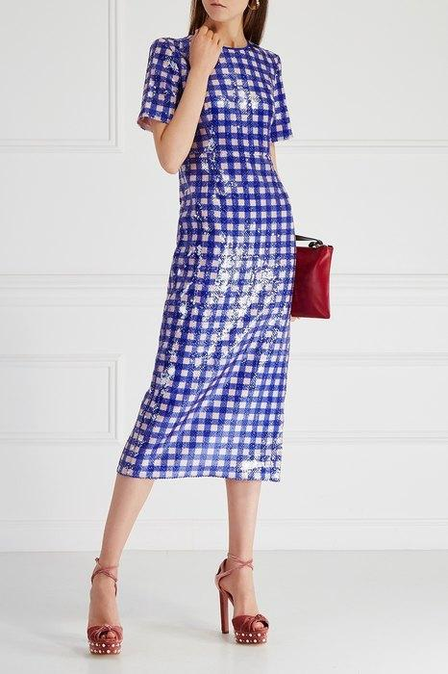https://vk.com/@style.book-prosto-blesk-8-veschei-s-paietkami-na-kazhdyi-den

Эта блестящая косуха сведет с ума даже самых продвинутых модниц! Косуха весной – незаменимая вещь, а в блестящем исполнении – верх модного совершенства. Пусть она останется единственной блестящей вещью в образе. Дополнительные блестки только испортят стильную задумку.

Рекомендуем носить такую куртку с нейтральной базой в виде джинсов, водолазки и кожаной удобной обуви.

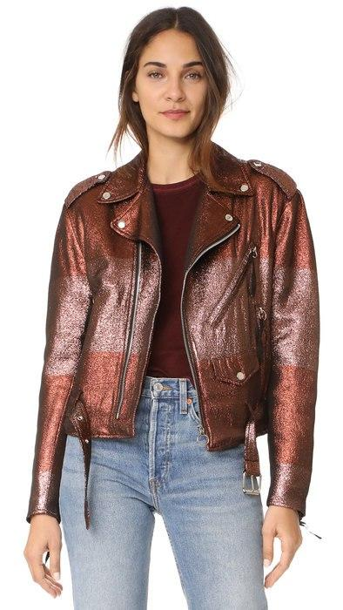

Кстати, об удобной обуви. Как насчет блестящий слипонов? На весну более эффектного варианта просто не придумать. Они составят отличную компанию джинсам, светлым футболкам и легким платьям. Но, умоляем, только не носите их с блестящей косухой!

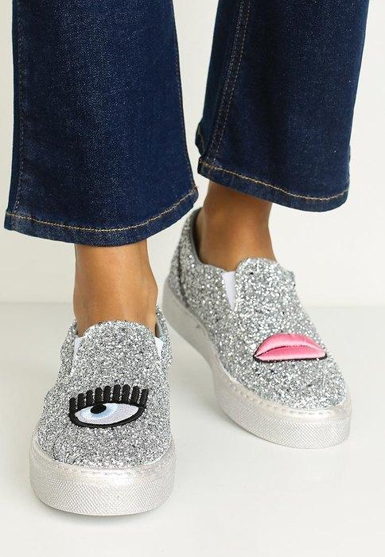

Более привычный и ожидаемый вариант – блестящие туфли. Понятное дело, что в вечерних образах им нет равных. А как же быть с кэжуал-стилем, спросите вы!

Уместность таких туфлей в современном повседневном гардеробе вполне оправдана, они идеально сочетаются с изделиями из денима, легким платьями, плиссированными юбками и даже базовыми футболками.

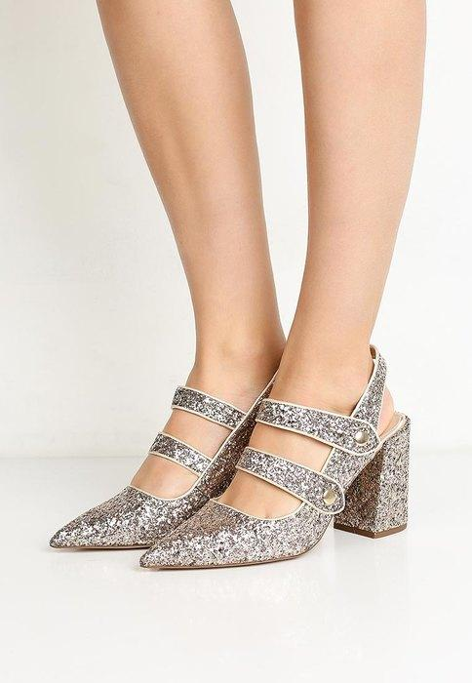

Вместительная удобная сумка – мечта каждой девушки. Добавим немного пайеток и обычная удобная сумка превращается в эффектный аксессуар, который, кстати, вполне уместен в повседневных образах с джинсами и кроссовками. Ну, разве не об этом вы мечтали?

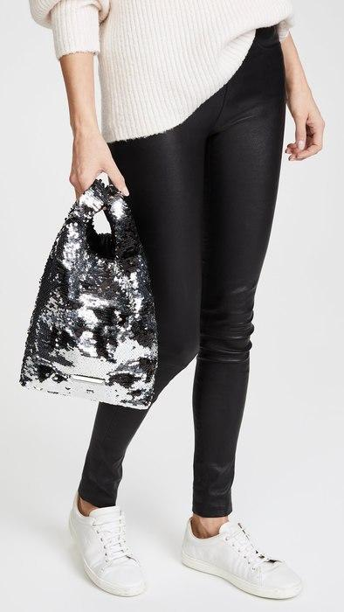

Смелые фэшн-миксы – наше все. Так, спортивная футболка, припорошенная пайетками, станет отличным дополнением к мини-юбке и туфлям на каблуке. Конечно, вы можете носить ее и с обычными джинсами. Менее эффектным ваш образ от этого не станет.

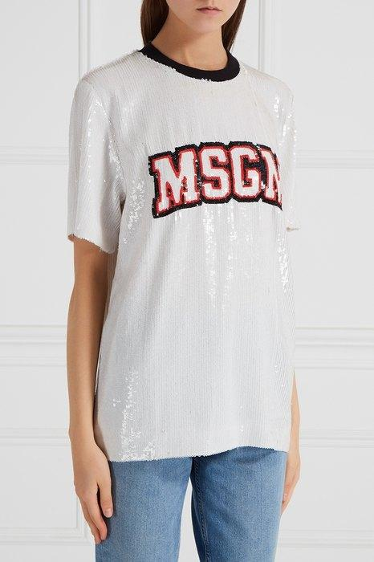

Абсолютно ко всему подойдет и блестящая блуза. Пастельная палитра – именно то, что нужно для создания модного образа. Брутальная кожаная куртка, приталенный пиджак или тренч для компании – выбирайте, что ближе именно вам.

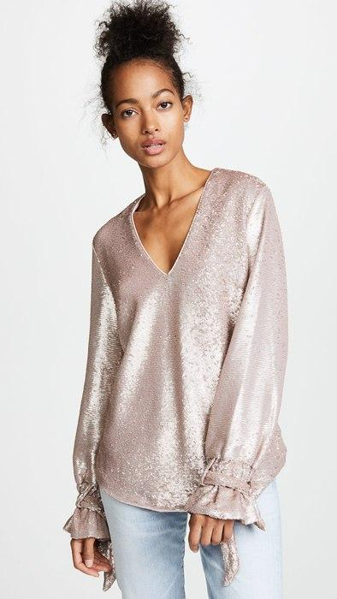

Немного провокационный образ с платьем поверх футболки. Прием не новый, но интриги добавит блеск пайеток. Чтобы подчеркнуть повседневность образа, предлагаем окружить платье максимально простыми вещами из базового гардероба.

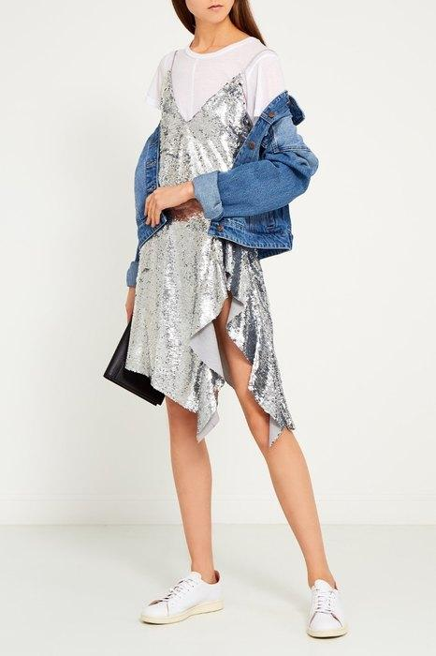

Как утверждают психологи, так или иначе блестки напоминают нам о празднике, а значит, на подсознательном уровне способствуют позитивному настрою. Так что добавить блеска в свои кэжуал-образы все-таки стоит, хотя бы для того, чтобы повысить стрессоустойчивость. Ну, и кроме всего прочего, эстетика умеренного блеска просто завораживает.